WEEK 3 | DATE: The 26 st of September | LESSON 2 | GRADE : 8 а |  | Lesson title: Diversity of plants.  Kingdom fungi
SUBJECT  Chemstry | Separation methods : S with pieces of paper (Death cap, Honey agaric, Champignon )
MAIN AIM | 8.1.3.1 Be able to distinguish algae mosses, ferns,angiosperms and gymnosperms from each other.  8.1.3.2 Learn characteristics of fungi.
LESSON OBJECTIVES | Барлық оқушылар: өсімдіктер патшалығының әртүрлілігін меңгереді, түрлерімен танысады, маңызы мен сипаттамасына мән береді.  Оқушылардың басым бөлігі: өсімдіктер патшалығының заңдылығын түсінеді, олардың кездесетін жерлерімен негізгі өкілдерімен танысады.  Кейбір оқушылар:өсімдіктердің әртүрлілігімен және заңдылығын және құрылыс ерекшеліктерімен таныса отырып білім алады
TIME MANAGEMENT | TEACHER ACTIONS | STUDENT ACTIONS |  | Instructions |  | RESOURCES
20 min | Сыныпта психологиялық ахуал қалыптастырады.  Оқушыларды 3 топқа бөледі.  Divides into groups. with pieces of paper (Death cap, Honey agaric, Champignon)  Ой қозғау сұрағын береді. Gives a queston.  Сабақ мақсатымен таныстырады. Will introduce them to the lesson.  Терминдермен таныстырады,қайталатады.  To introduce with terminology.  Видео көрсетеді. To show them video.  Ex 1. Оқып және түсіндіріп, оқушыларға оқытқызады, бірге қазақшаға аударады.  Ex 2. өздеріне айтқызады, жауаптарына талдау жасатады. | Мұғалім сұрақтарына бірге жауап береді.  3 топқа бөлінеді.  Терминдермен танысып, мұғалімге еріп қайталайды. Таратылған қағаздарды дәптерге жапсырады.  Видеода не көргендерін баяндайды.  Ex 1.Мәтінді оқып, аударады.  Exs 2. Берілген өсімдіктердің әртүрлілігі тақырыбында берілген ой қозғау сұрақтарын талдайды. Қағазға схема түрінде жазып түсіндіреді. |  | 1.Сыныпта псих.ахуал қалыптастыру.  2.Топқа бөлу  3. Ой қозғау сұрағы  4. Саб.мақсатын айту  5. Терминдермен жұмыс  6. Бейнежазылым көрсетіледі  7. 1 тапсырма  2 тапсырма  3 тапсырма |  | pieces of paper  АКТ  Power Point слаидтар  Маркерлер  А3 форматты қағаздар  Terminology  Сөздік қағаздары  Мәтін жазылған парақтар
15 min | Ex 3. Өсідіктердің ерекшеліктеріне мән береді | Exs 3. Постер қорғайды. |  |  |  | Poster
Келесі сабақ
5 min | Үйге тапсырма береді. Gives homework.  Кері байланыс жүргізеді. Reflect students. | Үй тапсырмасын күнделікке жазады. To write homework.  Кері байланыс. Reflection. |  | Үй тапсырмасын алу  Рефлексия |  | Стикерлер  Stikers

Мұғалімнің жаңа сабақты баяндауы:
Terminology

№ | English | Transcription | Kazakh | Russian
1 | Algae | Алгай | Балдырлар | Водоросли
2 | Angiosperm | Әнджиасперм | Жабықтұқымдылар | Покрытосеменное
3 | Fern | Ферн | Қырықжапырақтылар | Папортник
4 | Gymnosperm | Джимносперм | Ашықтұқымдылар | Голосеменное
5 | Higher order plants | Хайа одер пләнтс | Жоғары сатылы өсімдіктер | Высшие растение
6 | Juniper | джонипэ | Арша | Можжевельник
7 | Lower order plants | Лаур одер пләнтс | Төменгі сатылы өсімдіктер | Низшие растения
8 | Moss | Мосс | Мүк | Мох
9 | pine | Пайн | Қарағай | Сосна
10 | Fungi | Фангай | Саңырауқұлақ патшалығы | Сароства грибы
11 | Mushroom | Машрум | Саңырауқұлақ | Грибы
12 | Heterotrops | Хетеротроп | гетеротрофты | гетеротрофы
13 | Decomposer | Декомпозер | Шірітуші, ыдыратушы | Редуцент
14 | Mold | Молд | Зең саңырауқұлақ | плесень
15 | Toxin | тохсин | Токсин, у, уыт | Токсин, яд

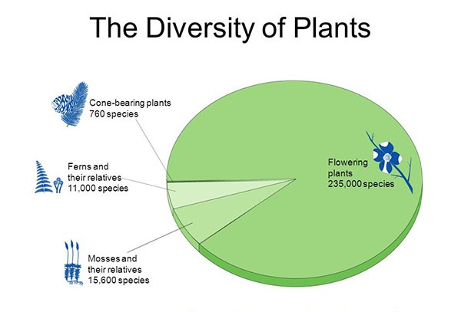

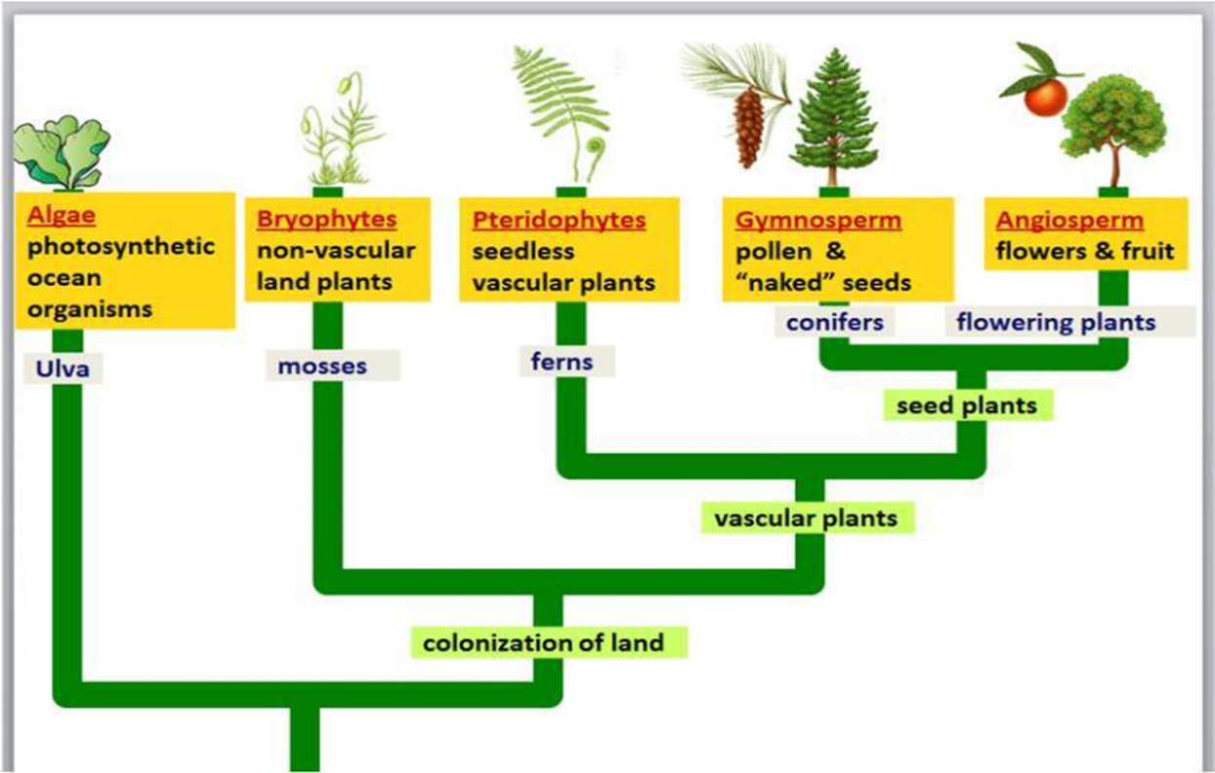
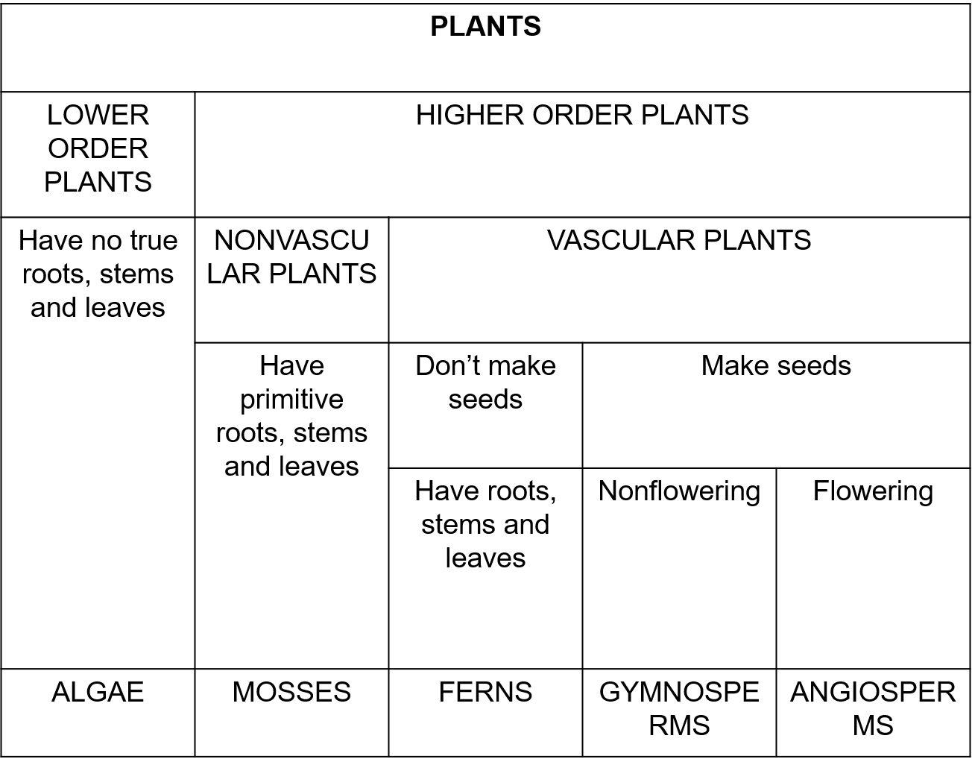

Кеу terms
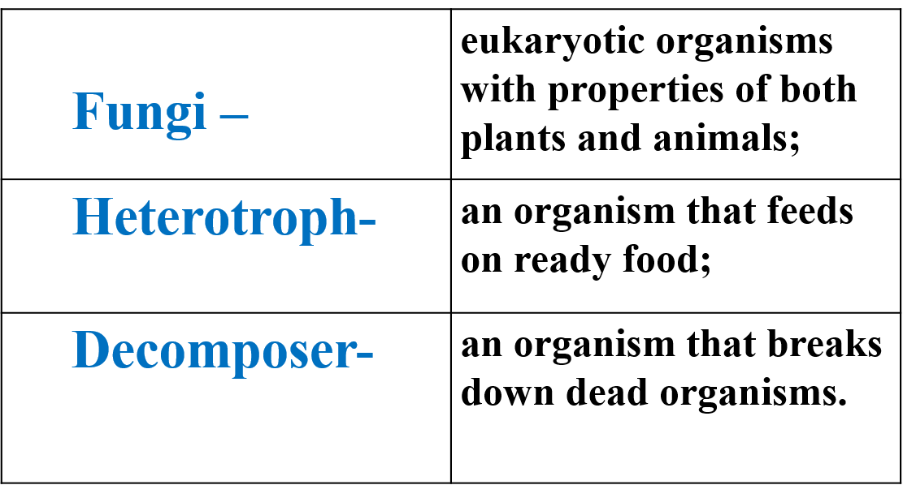

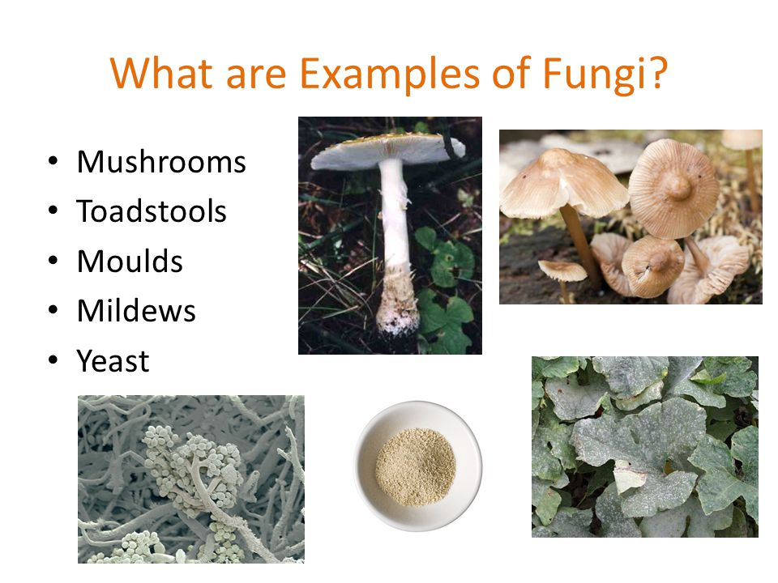

Characteristics of all Fungi

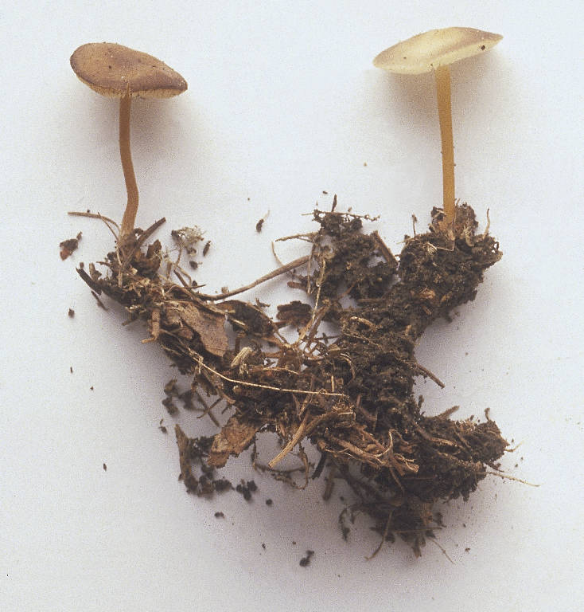
Eukaryotic
Most are multicellular & filamentous
A few are single celled (yeasts)
Heterotrophic – do not make their own food
Absorb nutrients through the cell wall
Do not move
Mushrooms help digest dead, decaying matter.

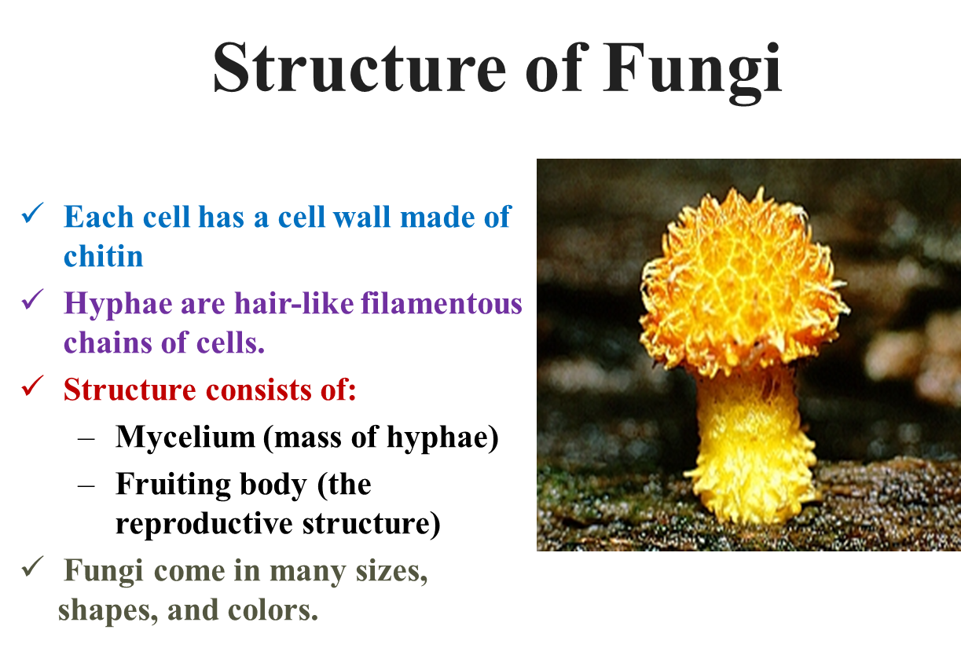

Copy the table (yes, no)

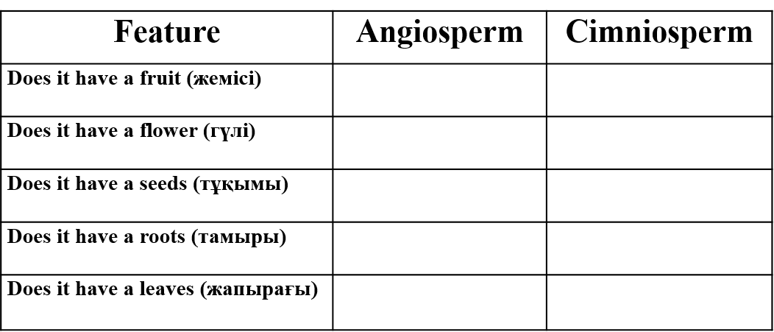

Match the terminology words

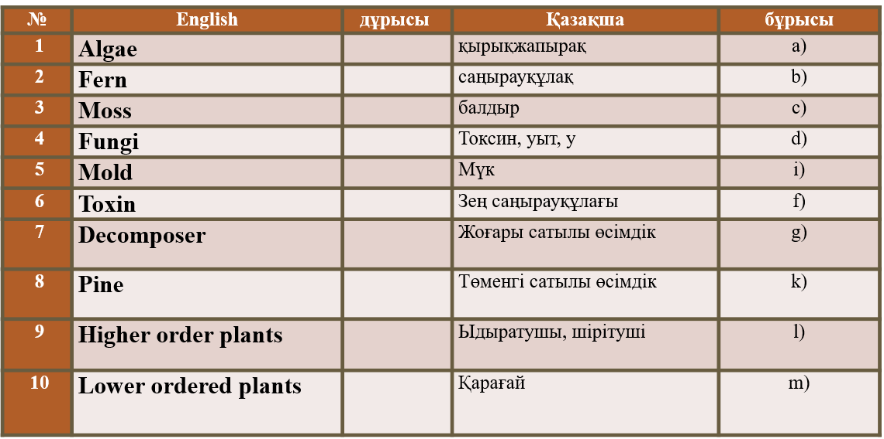

Semantic map

